- Clique no ícone de Configurações e seguido na opção “Mais...”
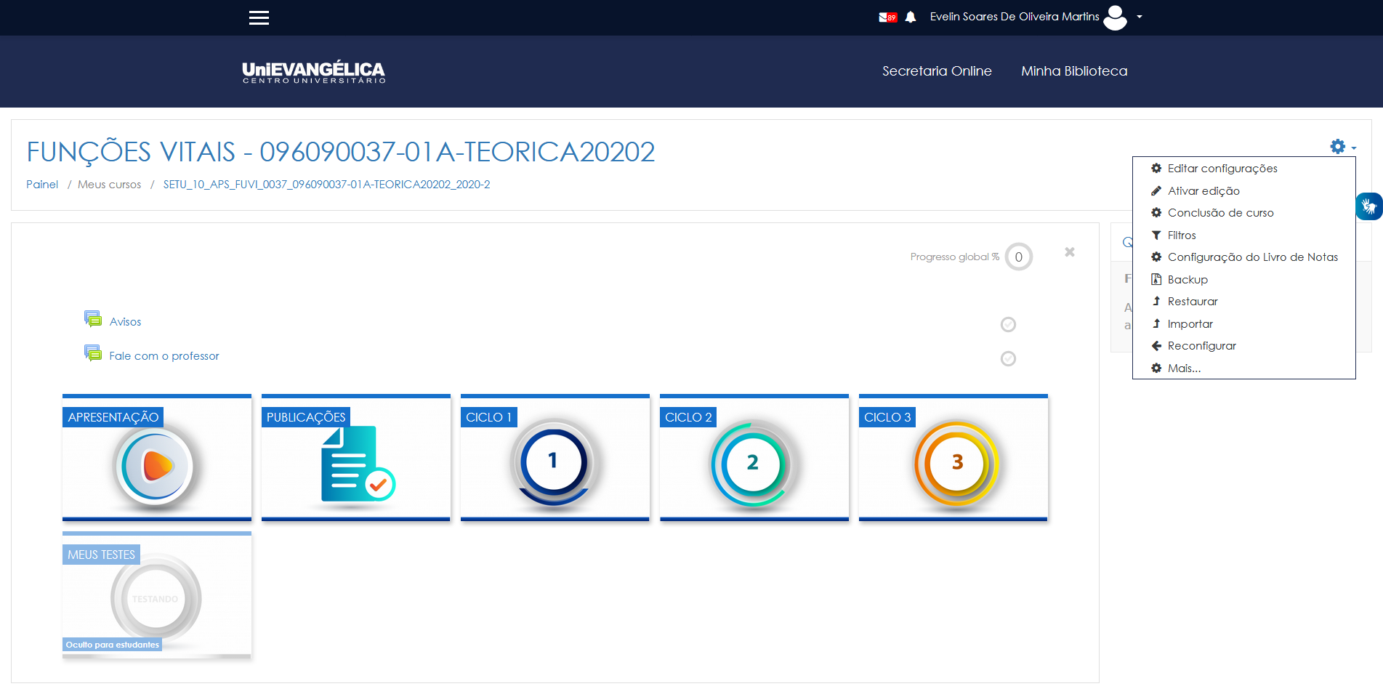
- Clique em “Participação do curso”
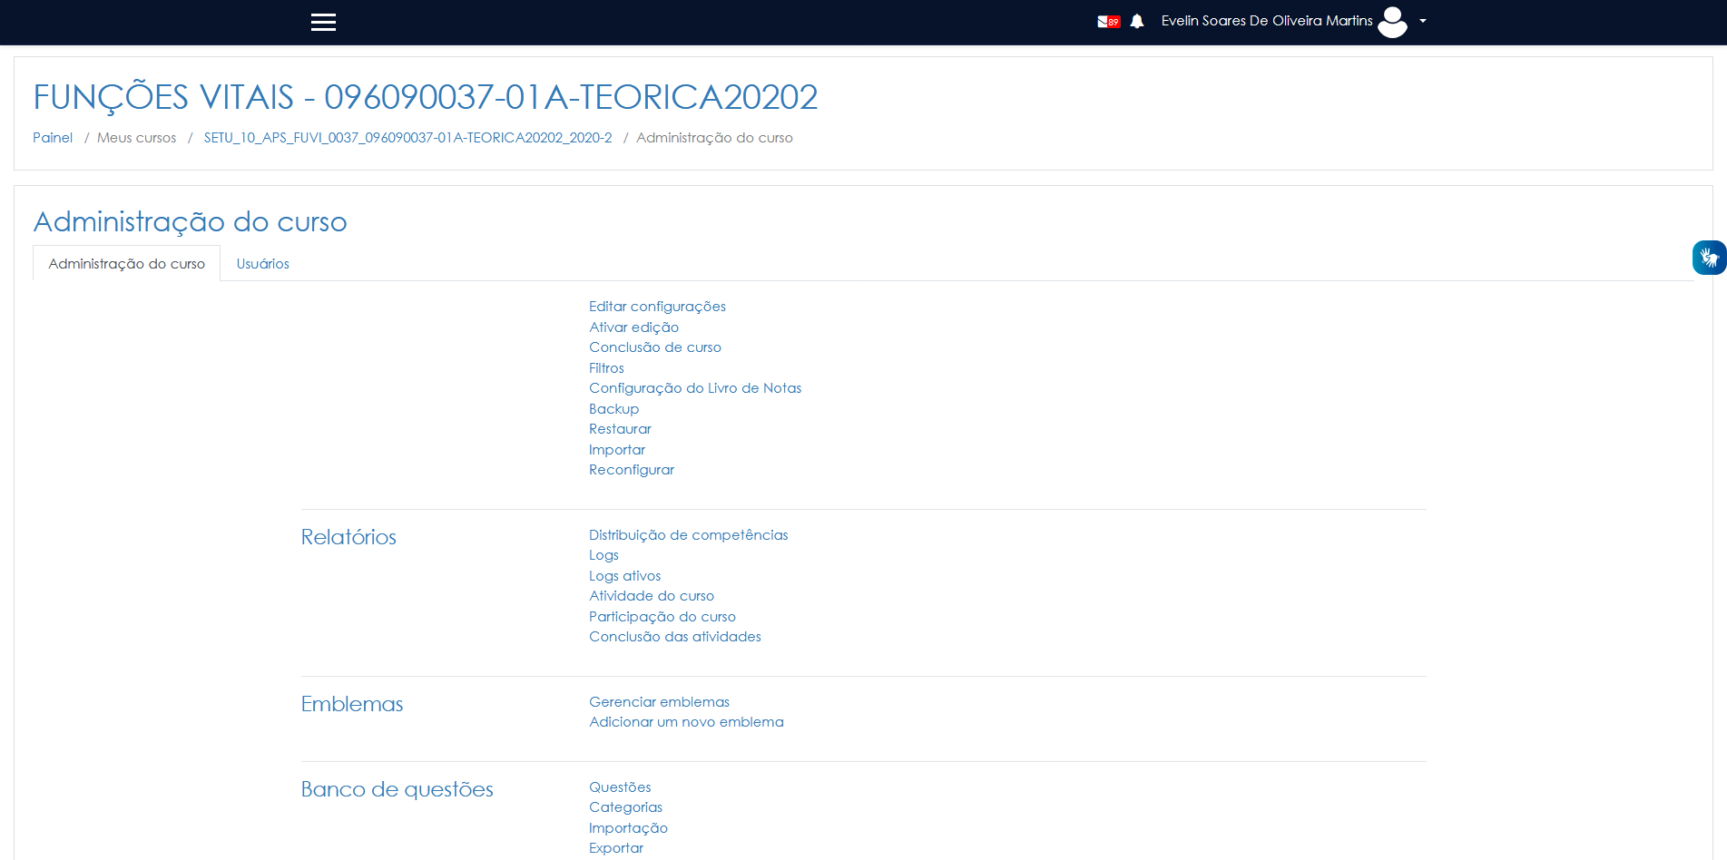

- Em “Módulo de atividades” selecione a descrição da aula correspondente.
- Em “Mostrar só” selecione “Estudantes”
- Clique em “Vai”
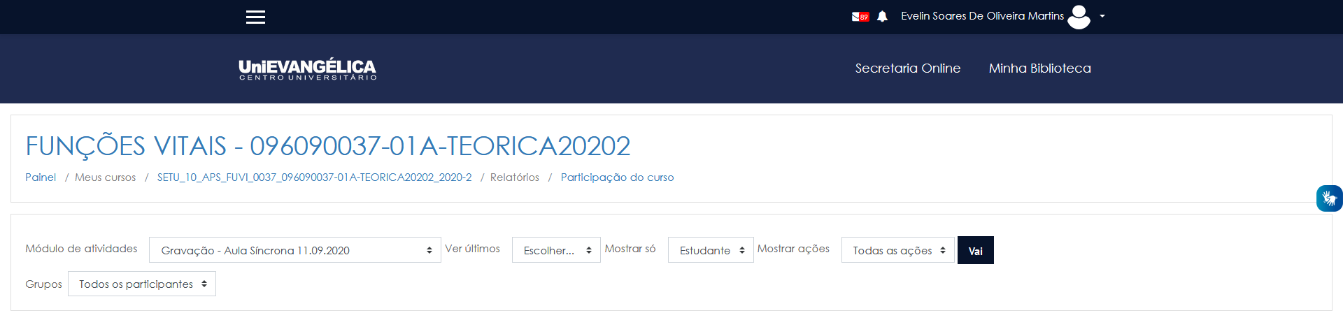

- Será exibido os nome dos estudantes e os que tiverem acessados estarão indicados com “Sim”.
